java后台开发
基本资料
姓 名：吕建青 | 性 别：男 | 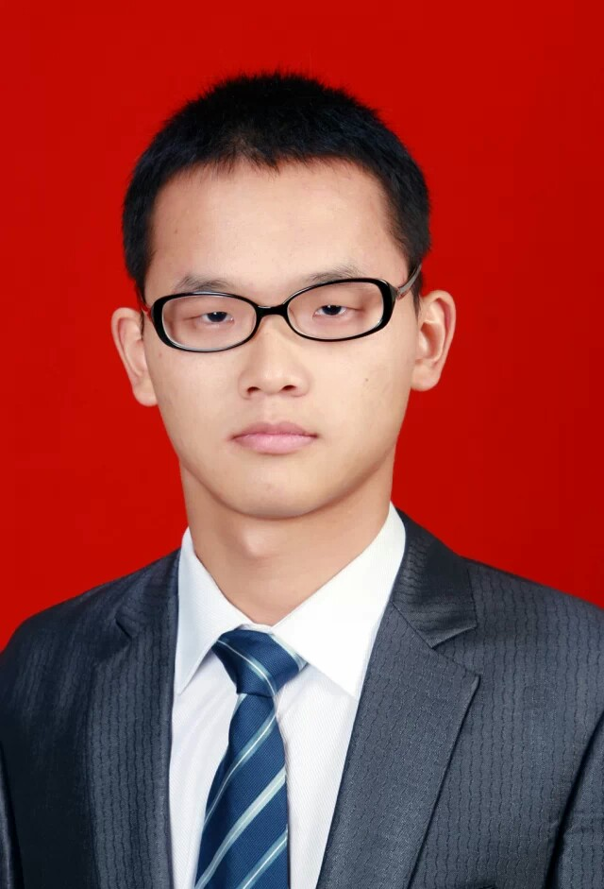
出生日期：1993.12 | 毕业院校：西安理工大学
籍 贯：陕西 | 专 业：信息管理与信息系统
联系方式：13572186526 | 邮箱：13572186526@163.com
目前所在城市：北京 | 微信：13572186526

职业技能
熟练MySQL、Oracle等数据库
熟练spring、mybatis等框架
熟练maven项目搭建及管理
熟练使用Idea, postman，x-shell，xftp，git等工具
熟悉html、css、js等技术
熟悉Tomcat等容器
熟练linux常用命令

工作经历
2017.9-至今 中科软科技股份有限公司（北京）
2017.2-2017.7 中软国际科技服务有限公司（西安）
2016.11-2017.2 东华软件股份公司（西安）

项目经验
项目名称：安邦区块链积分平台
时间：2017.9-2018.5
项目简介：
基于区块链技术的积分管理平台。
后台主要分为核心钱包、网络消息机制、秘钥机制、挖矿算法、共识算法、账本、锁定脚本、解锁脚本、下载模块等。
UI主要为web端、pc端应用、app端。
开发环境：jdk8
服务器相关：redhat、docker、jetty
数据库：leveldb、derby
工具：idea、git、maven、xshell、xftp
个人主要职责：
参与探索平台的搭建，负责秘钥机制、find消息查找机制、web端开发、pc客户端开发。
项目名称：ICTO 公共服务
时间：2017.2-2017.6
项目简介：
基站之上的网管系统。
主要分为远程调用模块、业务增值模块、DDos模块等
开发环境：jdk8
容器：tomcat
工具：eclipse、git、maven、xshell、xftp
数据库：mysql
风格：restful、springboot微服务
个人主要职责：
业务增值模块，安全规则、流量规则、url过滤规则、时间段策略等防火墙规则。
项目名称：河南省人民医院医疗系统
时间：2016.11-2017.2
项目简介：
基于东华数字医疗系统结合医院实际情况定制相应功能的医院医疗系统。
主要分为his、ris、lis、医保、x摄影等。
语言：m
数据库：cache
环境：.net、IIS、Odbc
个人主要职责：
在职期间主要负责所属科室模块日常需求收集、处理，及系统上线期间相应更改。
个人简介
后续技术方向：后台、服务器。
熟悉UI相关
善于接受新事物，注重自身技能素养，乐于尝试新技术。



